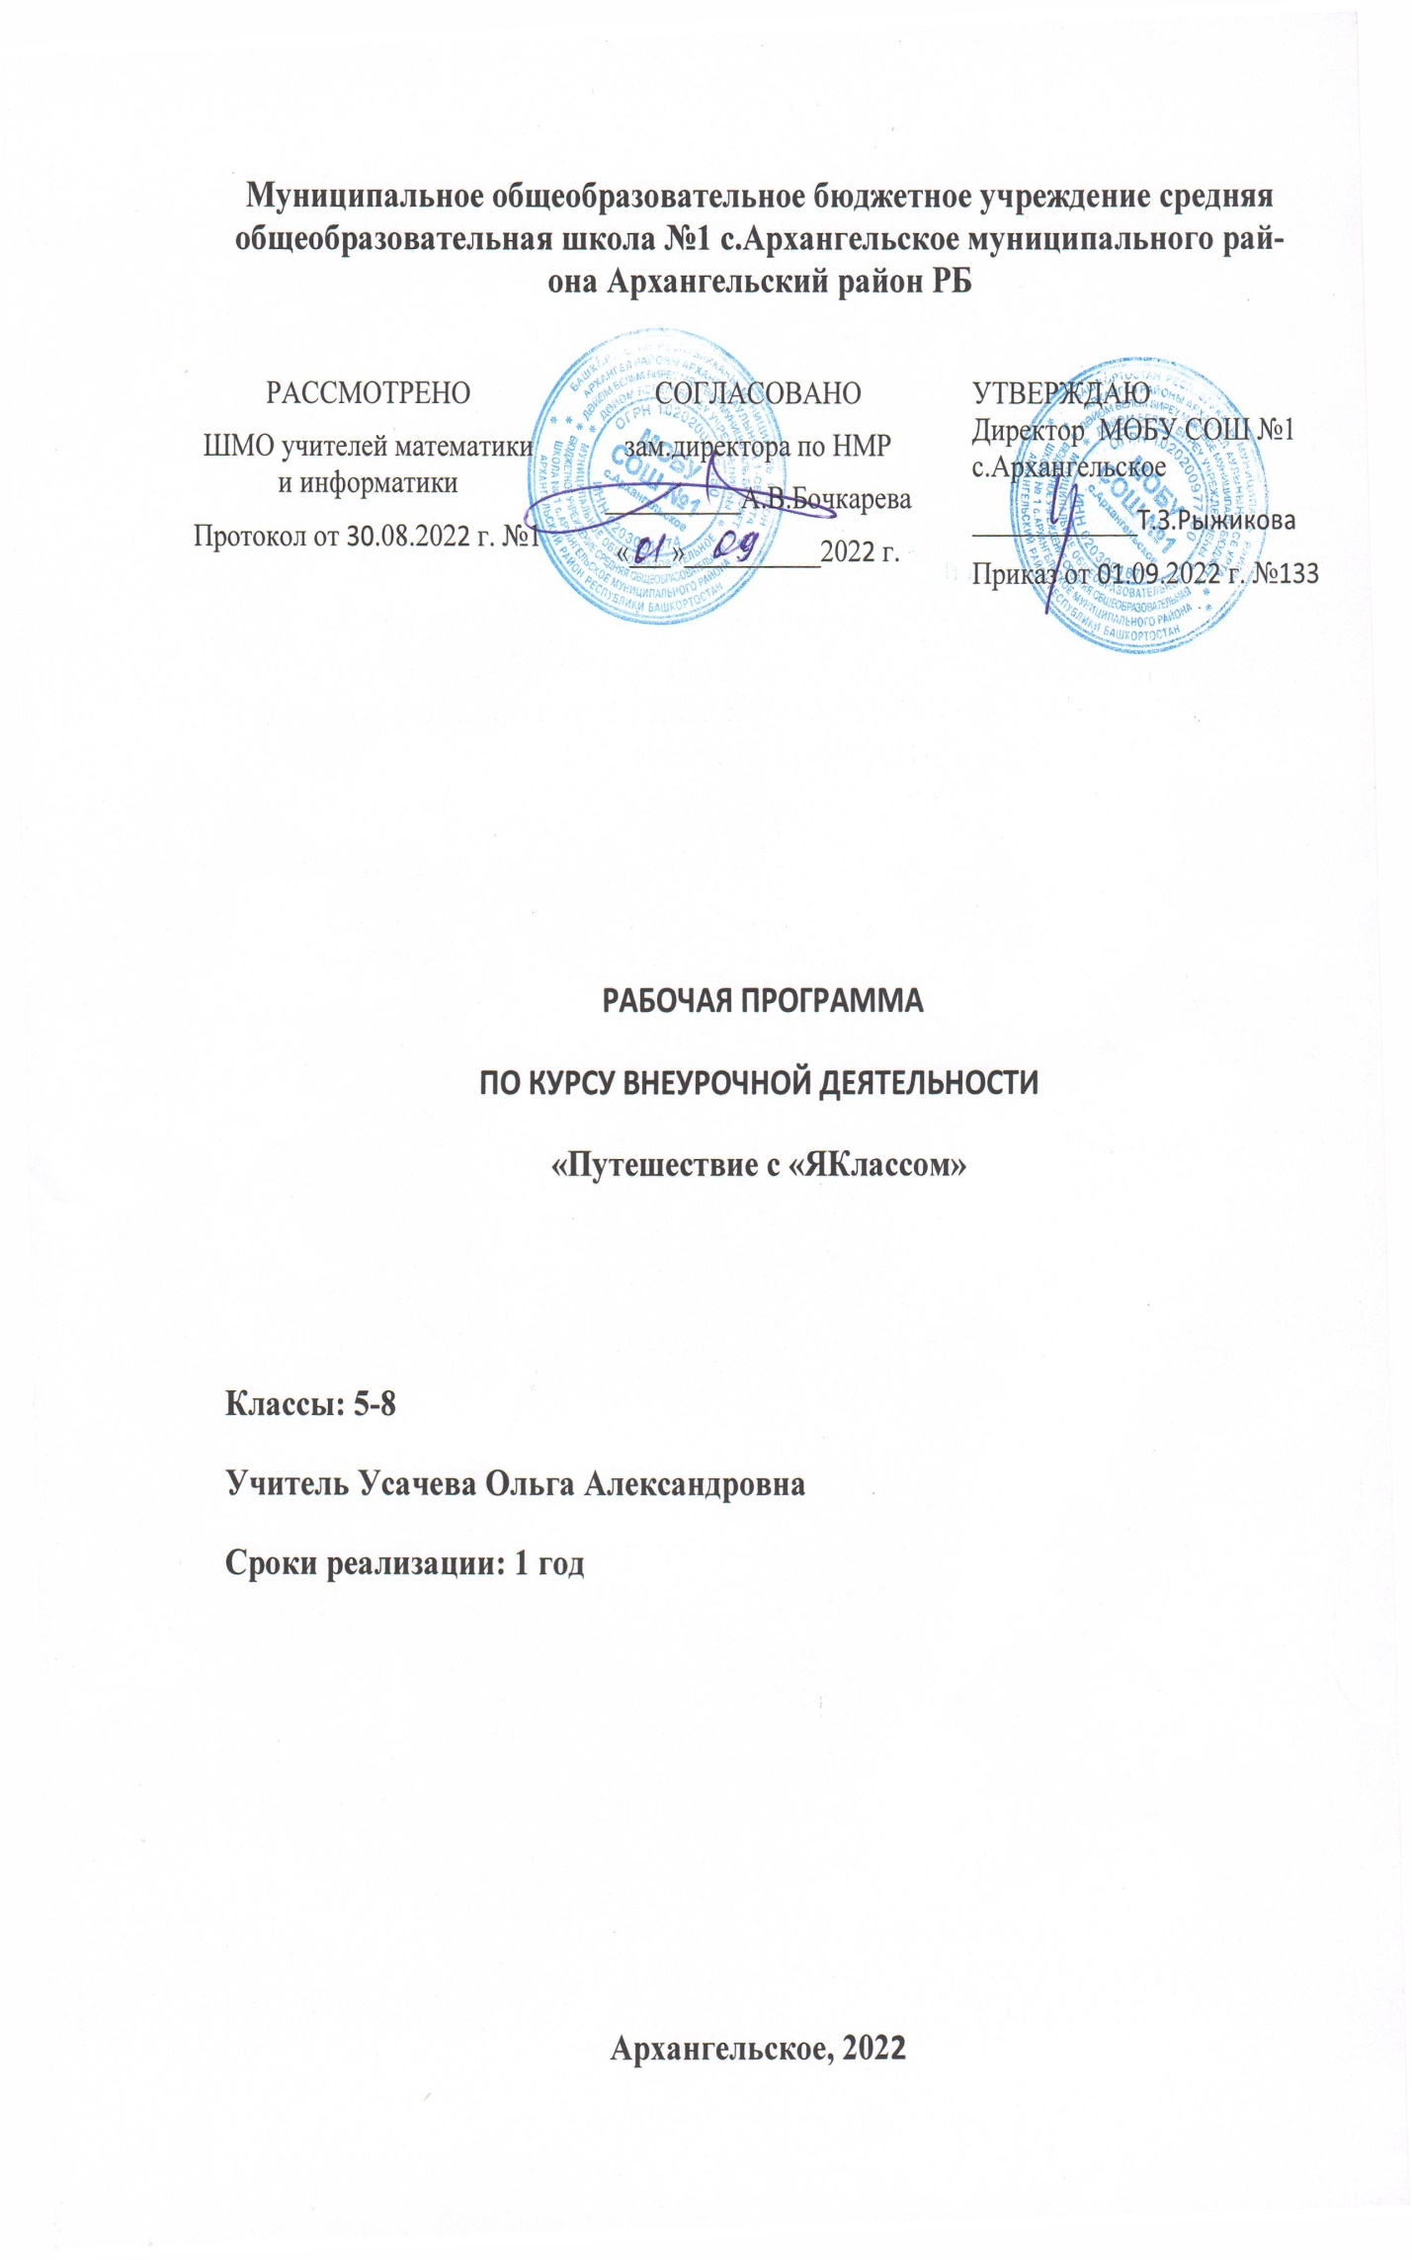
Пояснительная записка

Изучение информационных технологий в средней школе является неотъемлемой частью современного общего образования и направлено на формирование у подрастающего поколения нового целостного миропонимания и информационного мировоззрения, понимания компьютера как современного средства обработки информации.
Настоящая дополнительная образовательная программа дает возможность учащимся средних классов приступить к изучению новых информационных технологий с пользой для себя на соответствующем им уровне развития, учиться применять компьютер как средство получения новых знаний.
Актуальность настоящей дополнительной образовательной программы заключается в том, что интерес к изучению новых технологий у подрастающего поколения и у родительской общественности появляется в настоящее время уже в дошкольном и раннем школьном возрасте, и продолжается в среднем школьном возрасте. Для большинства учащихся компьютерный мир очень привлекателен. Но зачастую весь интерес к компьютеру сводится только к играм. Поэтому задача руководителя кружка правильно направить интерес ребенка, развить его потребности не только в развлекательной области, но и творческой и развивающей.
Данная образовательная программа реализуется в кружковом объединении «Путешествия с «ЯКлассом». Она написана на основе личного опыта педагога, теоретического материала по данному направлению, взятому из различных информационных источников. Особенностью данной программы является более углубленное изучение образовательной платформы «ЯКласс». Это способствует более качественному изучению данного предмета в школе, а также использование платформы в изучении и закреплении пройденного материала отдельных предметов.
Цель работы кружка: развитие образовательных способностей детей через изучение образовательной платформы ЯКласс.
Рабочая программа кружок «Путешествие с «ЯКлассом» для учащихся 6-7 классов разработана на основе следующих нормативных актов и документов:
- Федеральныйкон«ОбобразованиивРоссийскойФедерации»от29.12.2012 №-273-ФЗ;
- Федеральный государственный образовательный стандарт среднего общегообразования, утвержденный приказом Министерства образования и наукиРоссийскойФедерации от17.05.2012№ 413;
- Приказ Минобрнауки России № 1645 от 29 декабря 2014 года «О внесенииизмененийвприказМинистерстваобразованияинаукиРоссийскойФедерацииот17мая2012г.№413«Обутверждениифедеральногогосударственного образовательного стандарта среднего (полного) общегообразования»»;
- Приказ Минобрнауки России от31 декабря 2015 г.№ 1578 «Овнесенииизмененийвфедеральныйгосударственныйобразовательныйстандартсреднегообщегообразования,утвержденный приказом Министерства образования и науки Российской Федерацииот17 мая2012г.№413»;
- Приказ Минобрнауки России от29 июня 2017 г. № 613 «Овнесенииизмененийвфедеральныйгосударственныйобразовательныйстандартобщего образования, утвержденный приказом Министерства образования и науки РоссийскойФедерацииот17мая2012г.№ 413»;
- Постановление Главного государственного санитарного врача РоссийскойФедерацииот29декабря2010г.№189(ред.от24.11.2015г.)«ОбутвержденииСанПин2.4.2.2821-10"Санитарно-эпидемиологическиетребованиякусловиямиорганизацииобучениявобщеобразовательныхучреждениях"(зарегистрированвМинюстеРоссии3марта2011г.№19993).
Учебно-воспитательные задачи программы:
- развивать познавательный интерес к предметной области «Информатика»;
- развивать разнообразные способности: исследовательские, программистские;
- обучить основам работы на компьютере;
- формировать знания, умения, навыки работы на ПК;
- познакомить с устройством ПК и принципами его работы;
- прививать культуру общения с компьютером, воспитывать ответственное отношение к нему;
- обучить пользоваться готовым программным обеспечением;
- формировать активную жизненную позицию;
- создавать условия для самоопределения и самореализации личности.
Данная программа является модифицированной и разработана на основе Златопольский, Д. М. Занимательная информатика: [12+] / Д. М. Златопольский. – 6-е изд. (эл.). – Москва: Лаборатория знаний, 2019. – 427 с. : схем., табл., ил. Образовательная программа рассчитана на 1 год обучения для детей в возрасте 12 - 13 лет. Программа 1 года обучения составляет 136 часа в год.
Режим обучения: занятия проводятся два раза в неделю по два академических часа с 10 минутными перерывами. Наполняемость группы –12 человек.
Форма занятий – групповая. Программа разработана в соответствии с СанПиН2.4.4.3172-14«Санитарно-эпидемиологическиетребованиякусловиямиорганизации дополнительного образования». Занятия проводятся 4 раза в неделю.Обучениеосуществляетсявформегрупповыхтеоретическихипрактическихзанятий.Назанятияхпредусматриваютсяследующиеформыорганизацииучебнойработы:индивидуальные(обучающемусядаетсясамостоятельноезаданиесучетомеговозможностей),фронтальные(работасовсемиодновременно,например,приобъясненииновогоматериалаилиотработкиопределенноготехнологическогоприема. Практика осуществляется как в аудитории, так и дома.
Основным направлением объединения является обучение конкретным информационным технологиям (ИКТ - компетентности). Для этого необходимо обеспечение школы компьютерами и программами. При работе с воспитанниками основное внимание уделяется формированию общеучебных умений: логическому, образному и алгоритмическому мышлению, развитию внимания и памяти, привитию навыков самообучения, коммуникативных умений и элементов информационной культуры, умений ориентироваться в пространственных отношениях предметов, умений работать с информацией (осуществлять передачу, хранение, преобразование и поиск). Для более полного раскрытия потенциала воспитанников даются индивидуальные задания. Наряду с практической работой на компьютере, проводятся беседы о развитии компьютерной техники, об интересных новинках.
Для реализации данной программы следует использовать имеющуюся материальную базу, современные средства обучения, учебно-наглядные пособия, методический материал.
Эффективность программы оценивается следующим образом:
- по окончании изучения каждой темы кружковцы выполняют контрольные задания, которые включают в себя теоретические и практические задания;
- проведение мониторинга личностного развития детей за 1 и 2 полугодие учебного года учебного года.
Учащиеся должны знать:
- виды информации (текстовая, числовая, графическая, звуковая), свойства информации;
- овладеть правилами поведения в компьютерном классе и элементарными действиями с компьютером;
- понимать роль компьютера в жизни и деятельности человека;
- познакомиться с основными аппаратными средствами создания и обработки графических и текстовых информационных объектов (мышь, клавиатура, монитор, принтер) и с назначением каждого из них;
- типы информации, воспринимаемой человеком с помощью органов чувств (зрительная, звуковая, обонятельная, вкусовая и тактильная);
- способы работы с информацией, заключающиеся в передаче, поиске, обработке, хранении;
- понятия алгоритма, исполнителя;
- назначение основных устройств компьютера (устройства ввода/вывода, хранения, передачи и обработки информации);
- этические правила и нормы, применяемые при работе с информацией, и правила безопасного поведения при работе с компьютерами;
Учащиеся должны уметь:
- выявлять причинно-следственные связи и решать задачи, связанные
с анализом исходных данных;
- решать логические задачи;
- осуществлять поиск информации в словарях, справочниках, энциклопедиях, каталогах; использовать ссылки, научиться понимать «Справку» в различном ПО;
- исполнять и составлять несложные алгоритмы для изученных исполнителей;
- работать с наглядно представленными на экране информационными объектами, применяя мышь и клавиатуру;
- уверенно вводить текст с помощью клавиатуры;
- создавать и преобразовывать информацию, представленную в виде текста и таблиц;
- производить поиск по заданному условию;
- готовить к защите и защищать небольшие проекты по заданной теме;
- выполнять задания на платформе «ЯКласс».
Учащиеся должны уметь использовать приобретенные знания и умения
в учебной деятельности и повседневной жизни:
- применять точную и понятную инструкцию при решении учебных задач и в повседневной жизни;
- придерживаться этических правил и норм, применяемых при работе с информацией, применять правила безопасного поведения при работе с компьютерами.
Учебный план

№ | Раздел программы | Теория | Практика | Всего
1 | Вводное занятие. Формирования объединения. | 1 | 1 | 2
2 | Интернет безопасность. | 1 | 3 | 4
3 | Основные компоненты компьютера. | 2 | 2 | 4
4 | Работа в текстовом редакторе Word. | 12 | 38 | 50
5 | Знакомство с прикладной программой. | 7 | 15 | 22
6 | ВПР с помощью «ЯКласс» | 8 | 8 | 16
7 | Решение задач с помощью «ЯКласс» | 4 | 4 | 8
6 | Итоговое занятие. Защита проектов. | 1 | 1 | 2
 | ВСЕГО ЗА УЧЕБНЫЙ ГОД | 37 | 95 | 132

Учебно-тематический план
№ | Наименование разделов и тем |  | Общее количество учебных часов | В том числе:
 |  |  |  | теоретические | практические
Раздел 1. Вводное занятие. Формирования объединения. |  |  | 2 | 1 | 1
Раздел 2. Интернет безопасность. |  |  | 4 | 1 | 3
2.1 | Интернет – безопасность. |  | 2 | 1 | 1
2.2 | Социальные медиа. |  | 2 |  | 2
Раздел 3. Основные компоненты компьютера. |  |  | 4 | 2 | 2
3.1 | Как устроен компьютер. Назначение основных устройств |  | 2 | 1 | 1
3.2 | Назначение объектов компьютерного рабочего стола. |  | 2 | 1 | 1
Раздел 4. Работа в текстовом редакторе Word |  |  | 50 | 12 | 38
4.1 | Освоение клавиатурного тренажера. |  | 4 | 1 | 1
 |  |  |  |  | 2
4.2 | Текстовый редактор как средство создания, обработки и хранения документов. |  | 4 | 1 | 1
 |  |  |  |  | 2
4.3 | Правила набора текста. Текстовые лайфхаки. |  | 4 | 1 | 1
 |  |  |  | 1 | 1
4.4 | Редактирование текста.  Проверка орфографии. |  | 4 | 1 | 1
 |  |  |  | 1 | 1
4.5 | Формирование текста. Применение шрифтов. |  | 8 | 1 | 1
 |  |  |  |  | 2
 |  |  |  |  | 2
 |  |  |  |  | 2
4.6 | Создание и редактирование таблиц в текстовом редакторе. |  | 4 | 1 | 1
 |  |  |  |  | 2
4.7 | Изготовление опорных таблиц по предметам. |  | 6 | 1 | 1
 |  |  |  |  | 2
 |  |  |  |  | 2
4.8 | Работа с образовательной платформой «Якласс». |  | 8 | 1 | 1
 |  |  |  |  | 2
 |  |  |  |  | 2
 |  |  |  |  | 2
4.9 | Вставка рисунков и объектов Art. |  | 4 | 1 | 1
 |  |  |  |  | 2
4.10 | Применение изученного материала на примере создания Новогодних открыток. |  | 4 | 1 | 1
 |  |  |  |  | 2
Раздел 4. Знакомство с прикладной программой. |  |  | 22 | 7 | 15
4.1 | Знакомство с программой PowerPoint. Создание слайдов. |  | 4 | 1 | 1
 |  |  |  |  | 2
4.2 | Применение программы PowerPoint на платформе «ЯКласс» |  | 6 | 1 | 1
 |  |  |  |  | 2
 |  |  |  |  | 2
4.2 | Добавление в презентацию картинок, объектов Art. |  | 6 | 1 | 1
 |  |  |  | 1 | 1
 |  |  |  | 1 | 1
4.3 | Изучение правил настройки эффектов анимации. |  | 4 | 1 | 1
 |  |  |  |  | 2
4.4 | Добавление в презентацию звука. |  | 2 | 1 | 1
Раздел 5. Олимпиадные работы на платформе «ЯКласс» |  |  | 22 | 1 | 21
5.1 | Подготовка к Digital-олимпиаде по русскому языку. |  | 4 |  | 2
 |  |  |  |  | 2
5.2 | Подготовка к Digital-олимпиаде по математике. |  | 4 |  | 2
 |  |  |  |  | 2
5.3 | Выполнение поздравительной открытки с помощью Word |  | 2 | 1 | 1
5.4 | Материалы Международной олимпиады по русскому языку. |  | 4 |  | 2
 |  |  |  |  | 2
5.5 | Материалы Международной олимпиады по математике. |  | 4 |  | 2
 |  |  |  |  | 2
5.6 | Материалы Международной олимпиады по финансовой грамотности. |  | 4 |  | 2
 |  |  |  |  | 2
Раздел 6. ВПР с помощью «ЯКласс» |  |  | 16 | 8 | 8
6.1 |  | Всероссийские проверочные работы по русскому языку | 4 | 1 | 1
 |  |  |  | 1 | 1
6.2 |  | Всероссийские проверочные работы по математике | 4 | 1 | 1
 |  |  |  | 1 | 1
6.3 |  | Всероссийские проверочные работы по обшественнонаучным предметам | 4 | 1 | 1
 |  |  |  | 1 | 1
6.4 |  | Всероссийские проверочные работы по естественнонаучным предметам | 4 | 1 | 1
 |  |  |  | 1 | 1
Раздел 7. Решение задач с помощью «ЯКласс» |  |  | 8 | 4 | 4
7.1 |  | Решение задач планиметрии | 4 | 1 | 1
 |  |  |  | 1 | 1
7.2 |  | Решение задач теории вероятности | 4 | 1 | 1
 |  |  |  | 1 | 1
Раздел 5. Итоговое занятие. Защита проектов. |  |  | 2 | 1 | 1
 | Итого часов: |  | 132 | 37 | 95

Литература для педагога
- Программы общеобразовательных учреждений. Информатика 1-11 классы, Москва, «Просвещение», 2010 год
- И.Л.Никольская, Л.И.Тигранова «Гимнастика для ума», Москва, «Просвещение. Учебная литература», 1997 год
- Сборник «Задачи для развития логики».
- Гин С.И. «Мир логики» Методические пособия для учителя. Москва. Вита-Пресс, 2001год
- Левкович О. А. и др. "Основы компьютерной грамотности", Минск, ТетраСистемс, 2005г.
- "Microsoft PowerPoint версия 2002", Москва, ЭКОМ, 2004г.
- Рик Альтман и др. "Microsoft Office PowerPoint 2003", Москва, Питер, 2004г.
Сайты в помощь педагогу:
- www.klyaksa.net
- www.metod-kopilka.ru
- www.pedsovet.org
- www.uroki.net
- www.intel.ru
- www.instructing.ru
Литература для обучающихся и их родителей
- «Компьютер для детей», Москва, АСТ-Пресс, 2009 год
- Гетманова АД. Занимательная логика для школьников. М.: Издательство МГПУ, 2006
- Новейшая энциклопедия персонального компьютера 2003.-М.: ОЛМА-ПРЕСС,2003.

